**Bảng hiệu**

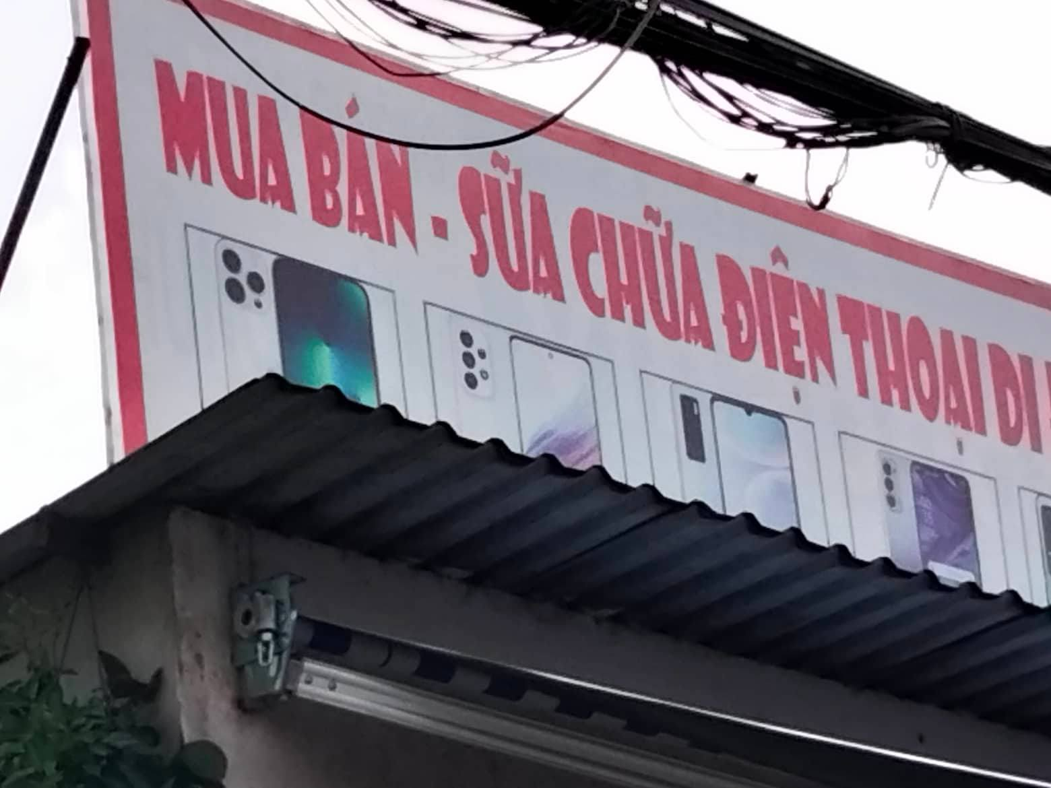

Lỗi sai: không phân biệt dấu hỏi và dấu ngã

Sửa lỗi : Sữa chữa -> Sửa chữa

Đ/c: khu phố 1, phường Hòa Phú, tp Thủ Dầu Một, Bình Dương

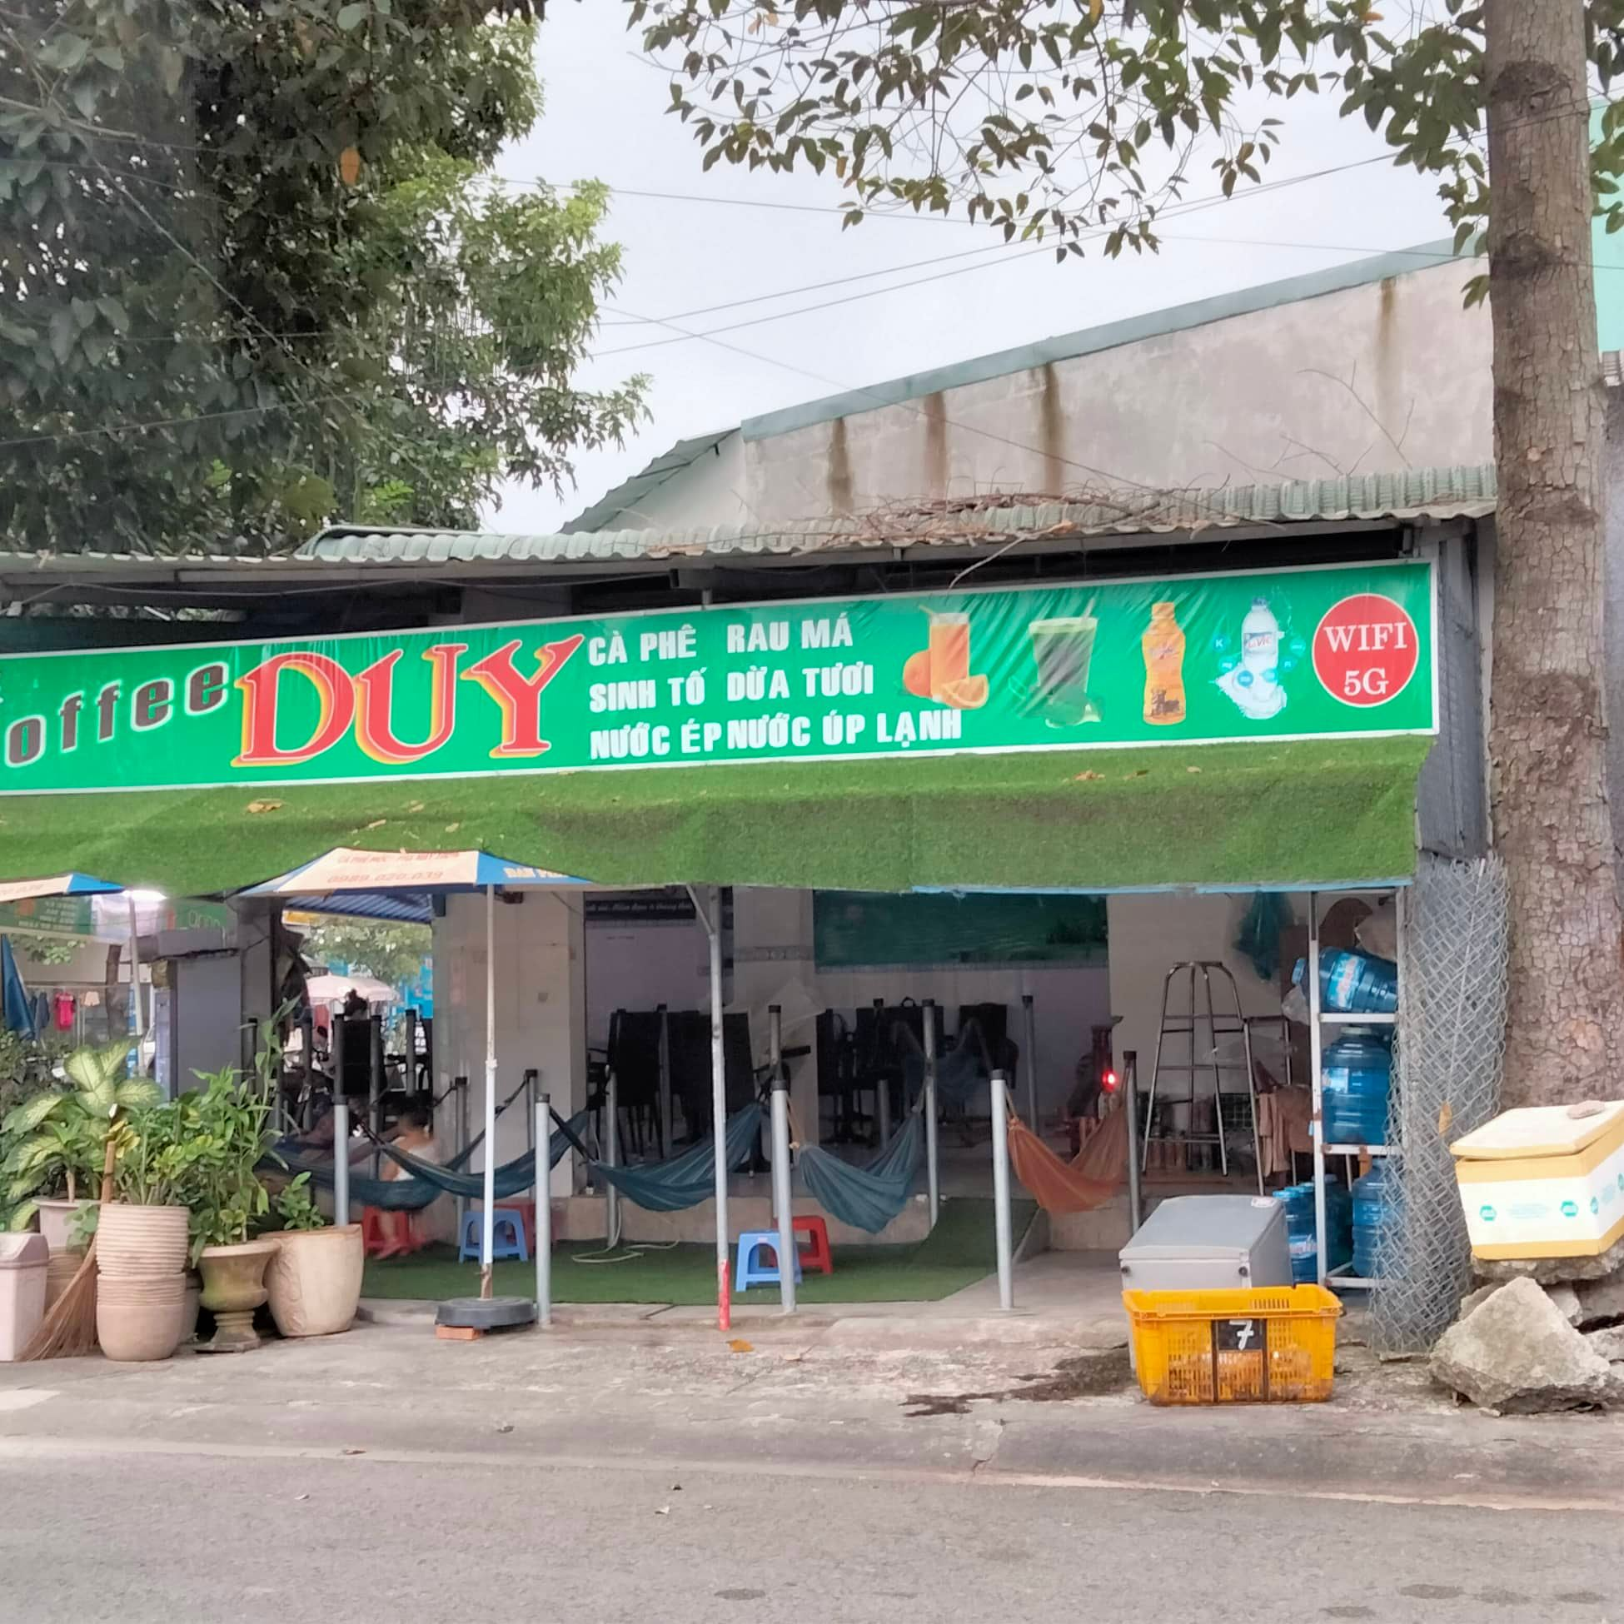

Lỗi sai: Do phát âm vùng miền

Sửa lỗi: úp -> ướp

Đ/c: khu phố 1, phường Hòa Phú, tp Thủ Dầu Một, Bình Dương

**Báo Chí**



Từ sai: những người khác

Sửa lỗi: những người khác -> những thiết bị khác

Lỗi : Sai phong cách ngữ nghĩa

Link: <https://game4v.com/thi-truong-game-mobile-toan-cau-tang-truong-voi-toc-do-16-916857.g4v>

**Bài hát**

Bao ngày Mẹ ngóng, bao ngày Mẹ trông  
Bao ngày Mẹ mong con chào đời  
Ấp trong đáy lòng, có chăng tiếng cười  
Của một hài nhi đang lớn dần?

Mẹ chợt tỉnh giấc, và Mẹ nhìn thấy  
Hình hài nhỏ bé như thiên thần  
Tiếng con khóc oà, mắt Mẹ lệ nhoà  
Cám ơn vì con đến bên Mẹ.

-Từ hay: Tiếng con khóc oà, mắt Mẹ lệ nhoà

-Biện pháp tu từ: Hoán vị (Chắc vậy)

-Ý nghĩa biểu đạt: con khóc bởi ai sinh ra trên đời này cũng phải cất tiếng khóc, còn mẹ khóc vì niềm hạnh phúc, sung sướng không gì có thể diễn tả được khi chứng kiến đứa con “mang nặng đẻ đau” xuất hiện trên đời.

“Biển sóng thét gào một ngày nhớ mẹ sóng trào khơi xa

Trời gió mây ngàn một ngày khóc mẹ trăng tàn sao rơi”

-Từ hay: Biển sóng thét gào

-Biện pháp tu từ : nhân hóa

-Ý nghĩa biểu đạt: Thể hiện tiếng lòng nhớ nhung của người con đối với người mẹ

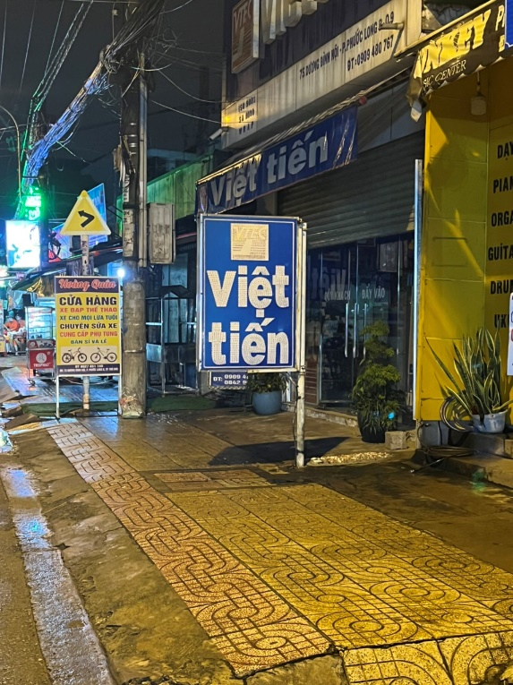

* Từ sai: Việt tiến
* Sửa thành : Việt Tiến
* Lỗi sai: không viết hoa tên riêng
* Địa chỉ: 75 Dương Đình Hội, Phước Long B, Quận 9, TP Hồ Chí Minh

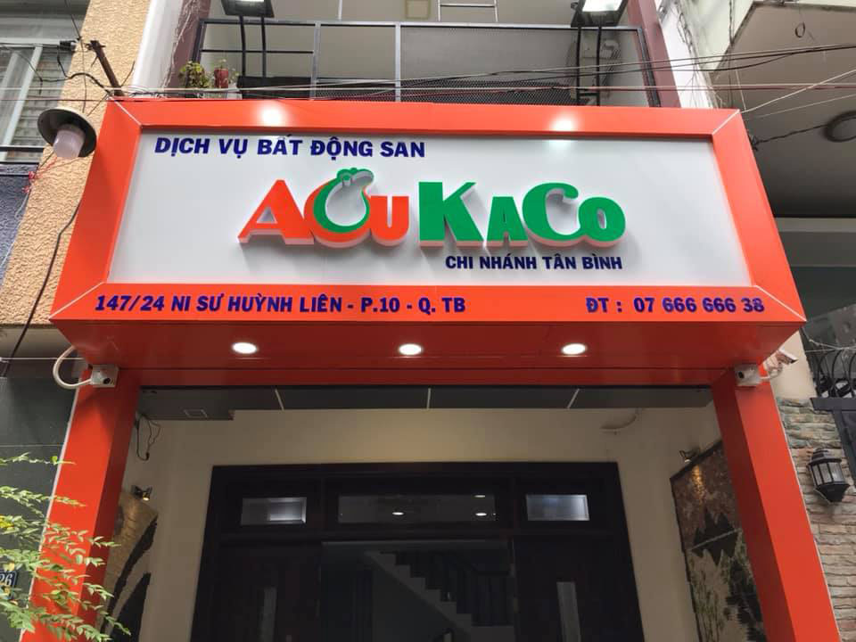

* Từ sai: Động San
* Sửa thành : Động Sản
* Lỗi sai: sai lỗi chính tả dẫn đến từ không có nghĩa
* Địa chỉ: 147/24 Ni Sư Huỳnh Liên. P.10-Q.TB



* Từ sai: Đình Chiêu
* Sửa thành : Đình Chiểu
* Lỗi sai: sai lỗi chính tả dẫn đến từ không có nghĩa
* Địa chỉ: 351 Nguyễn Đình Chiểu ,P.5,Q3

Lỗi báo chí:

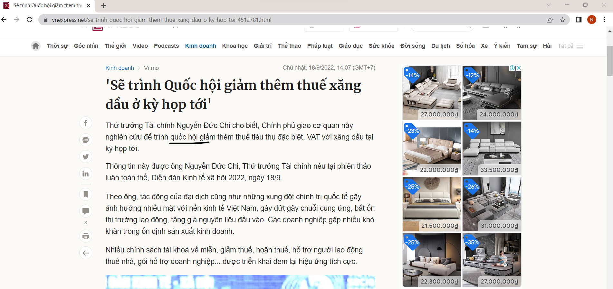

* Từ sai: quốc hội
* Sửa thành : Quốc Hội
* Lỗi sai: sai lỗi chính tả dẫn đến từ không có nghĩa

Bài Hát có từ hay: Trốn tìm



Trích: Trốn Tìm Của Đen Vâu

* Cách dung từ : nếu là fan của bóng đá, bạn sẽ biết David Beckham một trong những chân tạt xuất sắc nhất thế giới, nổi tiếng với những pha "cứa lòng" - một kỹ thuật đá bằng má lòng trong của bàn chân. Ở đây, Đen Vâu sử dụng cách gieo vần đồng âm khác nghĩa.
* Nghĩa biểu đạt: mượn cách chơi bóng "cứa lòng" của Beckham để ám chỉ cái "cứa lòng" đầy đau nhói khi tình yêu không được như mong muốn.



Lỗi sai: “Pánh ”, Chà tắk”

Phân loại lỗi: sai chính tả dẫn đến cụm từ không có nghĩa.

Sửa: “Pánh”,”Chà tắk”🡺 “Bánh”,”Trà tắc”

Địa chỉ:223 Trịnh Đình Trọng , Phú Trung , Tân Phú ,TPHCM

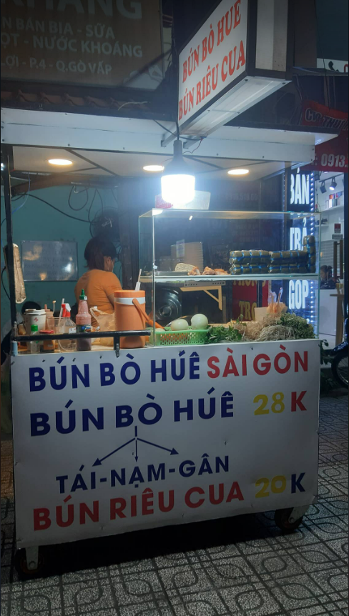

Lỗi sai: “HÚÊ ”

Phân loại lỗi: sai chính tả dẫn đến cụm từ không có nghĩa.

Sửa: “HÚÊ”🡺 “HUẾ”

Địa chỉ:25 Lê lợi,P4,Q.Gò Vấp ,TPHCM

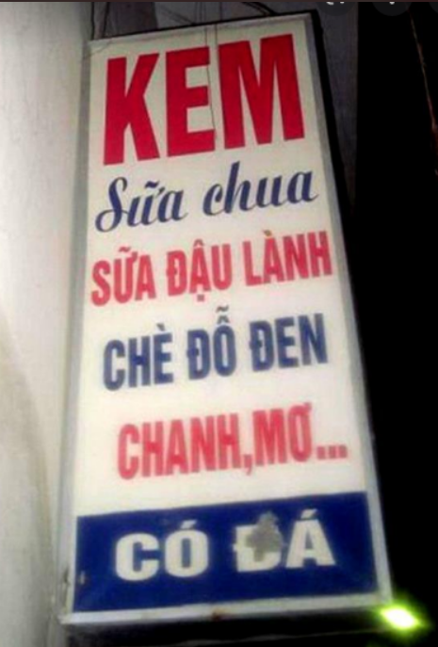

Lỗi sai: “LÀNH ”

Phân loại lỗi: sai chính tả dẫn đến cụm từ không có nghĩa.

Sửa: “LÀNH”🡺 “NÀNH”

Địa chỉ:27/5 Thiên Hộ Dương,P1,Q.Gò Vấp ,TPHCM

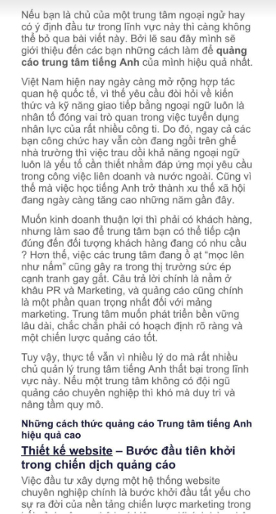

Lỗi sai:”Ngoại ngử”“công ti”

Phân loại lỗi: sai chính tả dẫn đến cụm từ không có nghĩa.

Sửa lỗi: “công ti ”ngoại ngử ”🡺 “công ty” ”ngoại ngữ”

Linhk bài báo: <https://timviec365.vn/blog/nhung-kho-khan-khi-hoc-ngoai-ngu-new1905.html>

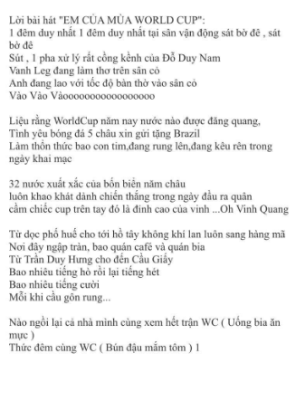

Lỗi sai: “Xuất Xắc”

Phân loại lỗi: sai chính tả dẫn đến cụm từ không có nghĩa.

Sửa lỗi: “Xuất Xắc”🡺 “Xuất Sắc ”

Linhk bài báo: <https://timmasokaraoke.com/loi-bai-hat-lyric/bai-hat/5862/em-cua-mua-world-cup.hml>

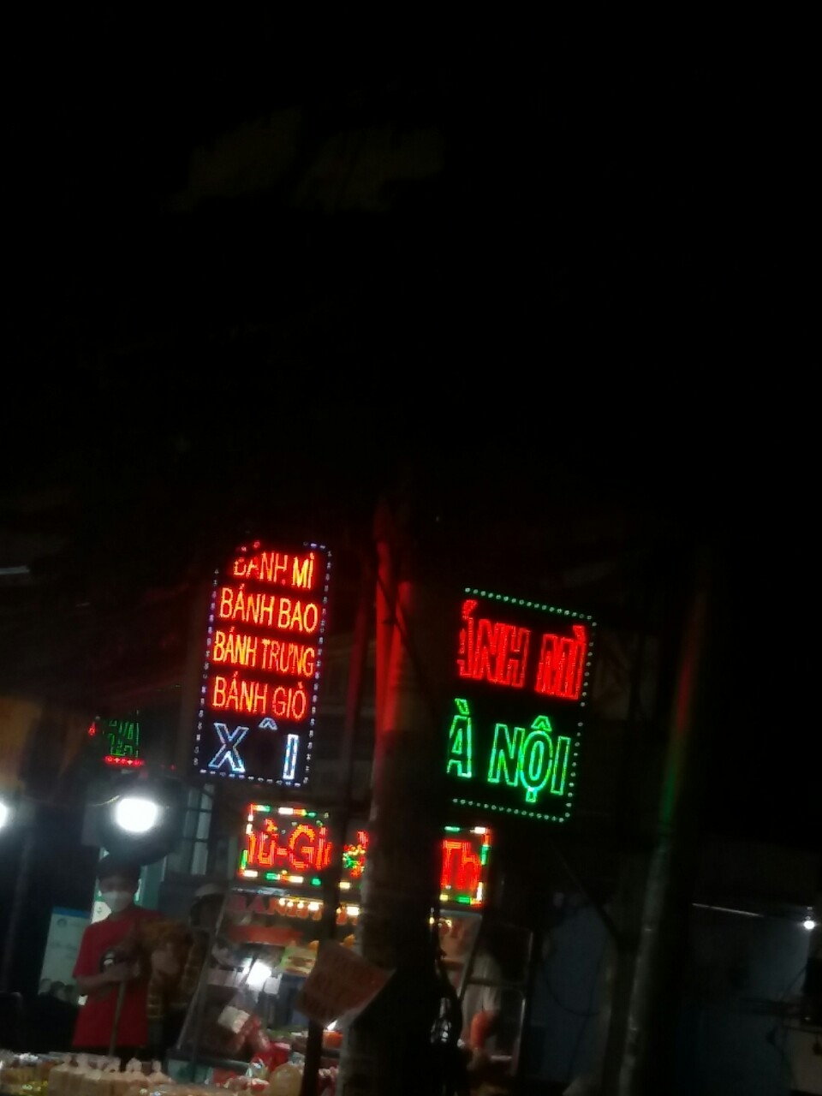

Từ sai: “bánh trưng”

Phân loại lỗi: sai chính tả dẫn đến cụm từ không có nghĩa.

Sửa: “trưng”🡺 “chưng”

Địa chỉ: 320 Thống Nhất,P10,Q.Gò Vấp ,TPHCM

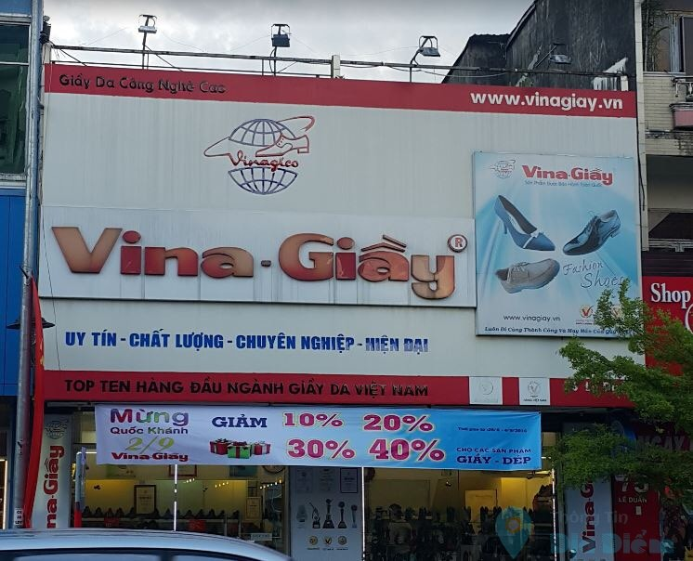

Lỗi sai: “giầy”

Phân loại lỗi : sai chính tả dẫn đến sai nghĩa cụm từ.

Sửa: “giầy” 🡺 “giày”

Địa chỉ : 180 -182 Lý Chính Thắng, P.9, Q.3, TP.HCM



Lỗi sai: “rữa”.

Phân loại lỗi: sai chính tả dẫn đến cụm từ không có nghĩa.

Sửa: “rữa”🡺 “rửa”

Địa chỉ:274/32 Nguyễn Văn Lượng,P.17,Q.Gò Vấp ,TPHCM

*1 lỗi sai báo chí:

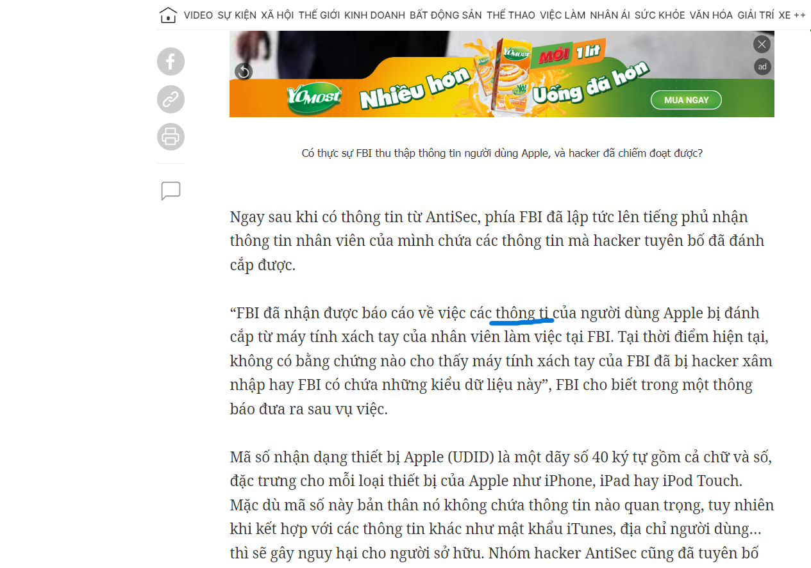

Lỗi sai: “thông ti”

Phân loại lỗi: sai chính tả dẫn đến cụm từ không có nghĩa.

Sửa lỗi: “thông ti”🡺 “thông tin”

Linhk bài báo: <https://dantri.com.vn/suc-manh-so/hang-chuc-trieu-thong-tin-nguoi-dung-apple-bi-hacker-danh-cap-1347229755.htm>

*1 minh chứng về dùng từ hay trong bài hát:

Này là mình đi theo giấc mơ sớm mai gọi mời

Nơi vòng tay ấm êm chẳng rời

Hoa ban trắng nở đầy con bản nọ

Hương sắc còn chưa phai

Đời mình đâu có mấy vui cớ sao lại buồn?

Biết ngày mai trắng đen hay tròn vuông

Em không bắt quả pao rơi rồi

Tiếc không một đời đơn côi

Để Mị nói cho mà nghe

Để Mị nói cho mà nghe

Để Mị nói...

Vì Mị còn trẻ.

Từ hay :đi theo giấc mơ

Cách dùng từ sáng tạo

Ý nghĩa biểu đạt: “đi theo giấc mơ” ở đây được hiểu rằng là tiếng lòng của cô gái.Thể hiện lên những khát khao của một cô gái trẻ, khát khao vượt qua những khuôn khổ khắt khe của xã hội để được là chính mình,tìm đến những nơi tốt đẹp hơn.

* 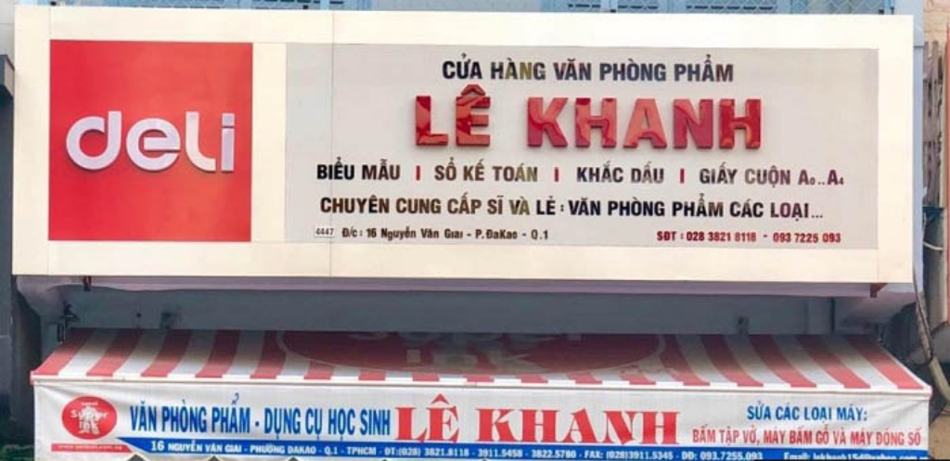Lỗi sai: không phân biệt dấu hỏi và dấu ngã
* Sửa lỗi: Sĩ -> Sỉ
* Đ/c: 16 Nguyễn Văn Giai, Phường Đakao, Quận 1

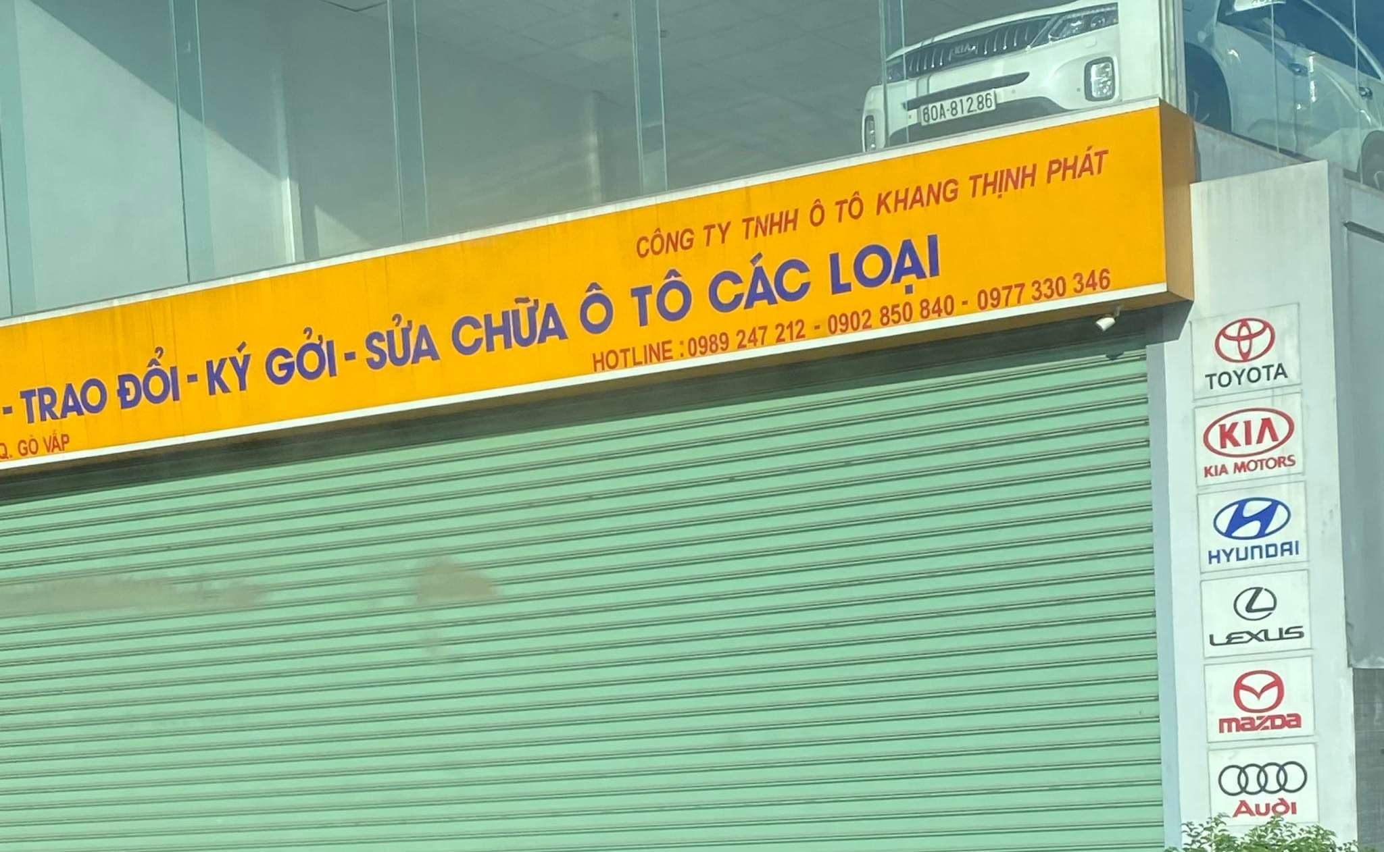

* Lỗi sai: Sai do phát âm theo vùng miền
* Sửa: Ký gởi -> Ký gửi
* Đ/c: 339A Nguyễn Oanh, Phường 17, Gò Vấp
* 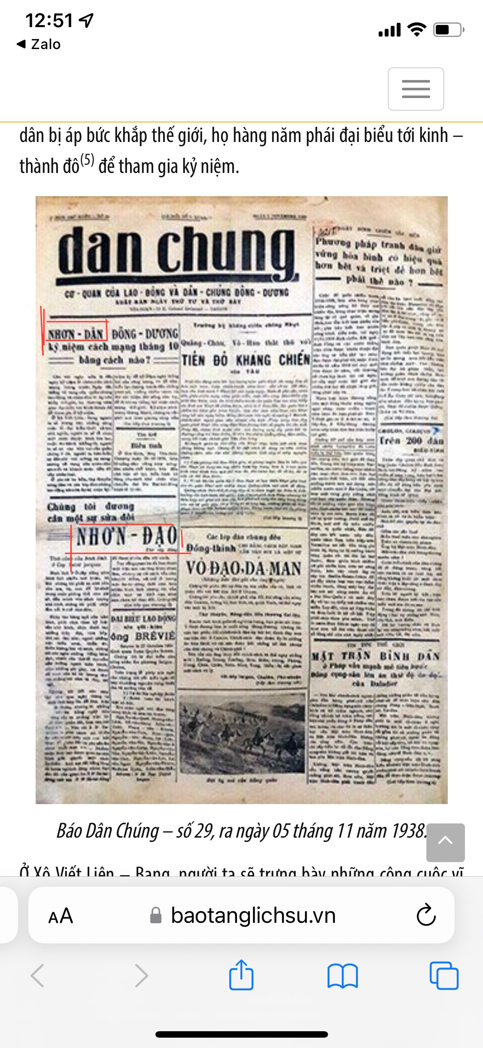
* Lỗi sai: Sai vỏ ngữ âm
* Sửa: Nhơn dân, Nhơn đạo -> Nhân dân, Nhân đạo
* Link: <https://baotanglichsu.vn/vi/Articles/3097/61979/ngay-hoi-lon-cua-giai-cap-vo-san-va-cac-dan-toc-bi-ap-buc-tren-toan-the-gioi.html>
* 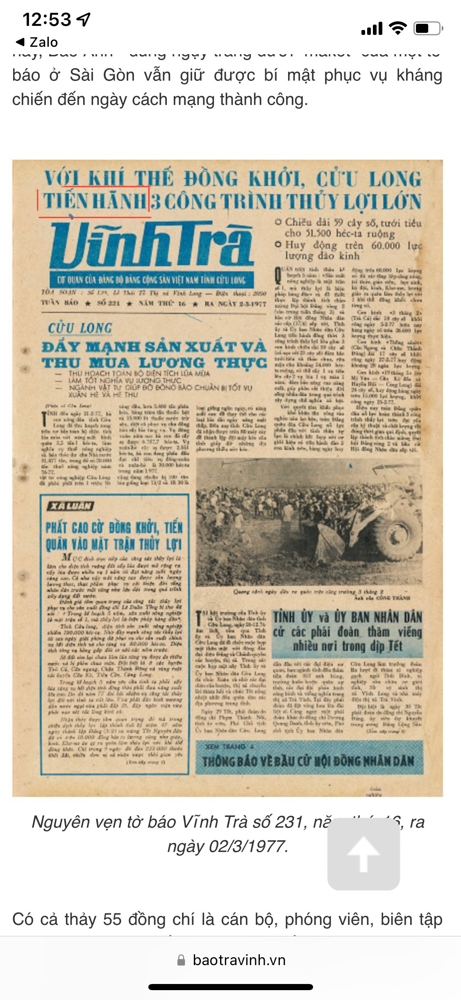
* Lỗi sai: Sai vỏ ngữ âm
* Sửa lỗi: Tiến hãnh -> Tiến hành

Link: <https://www.baotravinh.vn/xa-hoi/bao-tra-vinh-60-nam-phuc-vu-nhiem-vu-chinh-tri-tinh-dang-bo-1703.html>

*Minh chứng dùng từ hay trong bài hát

Hah hah  
Mùa hoa lê ki ma nở  
Ở quê ta miền đất đỏ  
Thôn xóm vẫn nhắc tên người anh hùng  
Đã chết cho mùa hoa lê ki ma nở  
Đời sau vẫn còn nhắc nhở  
Sông núi đất nước ơn người anh hùng  
Đã chết cho đời sau

Người thiếu nữ ấy như mùa xuân  
Chị đã dâng cả cuộc đời  
Để chiến đấu với bao niềm tin  
Dù chết vẫn không lùi bước

* Từ hay: như mùa xuân
* Cách dùng từ hay: Biện pháp tu từ
* Ý nghĩa biểu đạt: Tác giả so sánh người thiếu nữ như mùa xuân đang độ hương sắc, đẹp như bông hoa lê-ki-ma vừa hé nở. Người thiếu nữ ấy xứng đáng được đón nhận tình yêu, hạnh phúc như bao cô gái cùng độ tuổi nhưng chiến tranh, quân xâm lược đã cướp đi khát vọng đẹp đẽ ấy. Người con gái ấy đã tham gia kháng chiến bảo vệ quê hương và ngã xuống ngay trên mảnh đất ruột thịt của mình.

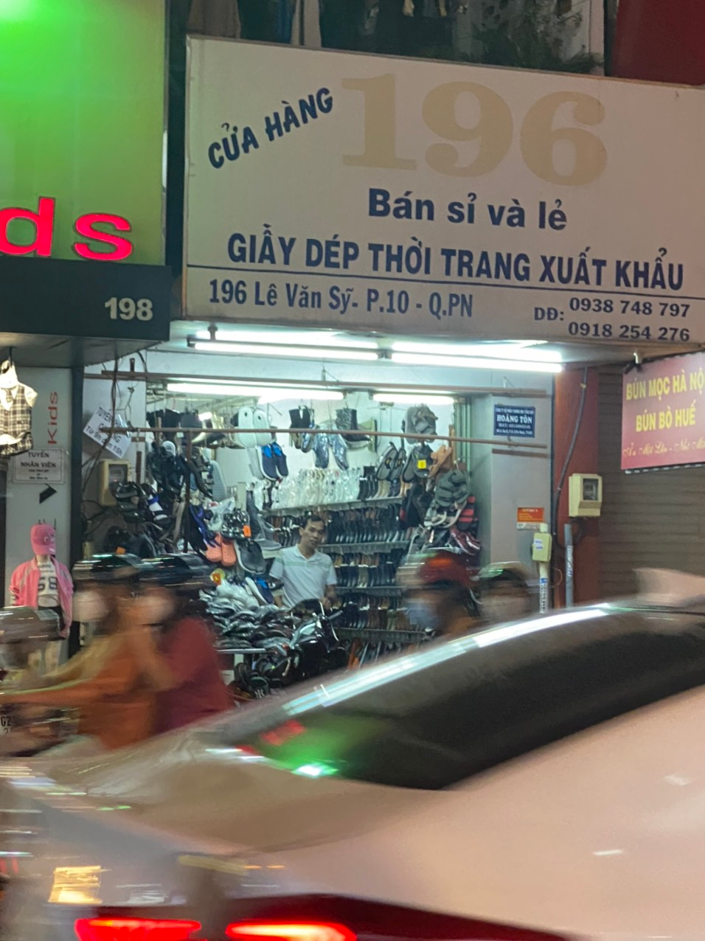

-Từ sai: “Giầy”

-Sửa lại: “Giày”

-Lỗi: sai do phát âm theo vùng, miền

-Địa chỉ: 196 Lê Văn Sỹ, Phường 10, Quận Phú Nhuận, TP.HCM

*Lê Thị Trúc Thảo



-Từ sai: “dòn”

-Sửa lại: “giòn”

-Phân loại: không phân biệt được “d”, “gi”

-Địa chỉ: 42 Trần Văn Quang, Phường 10, Tân Bình, TP.HCM

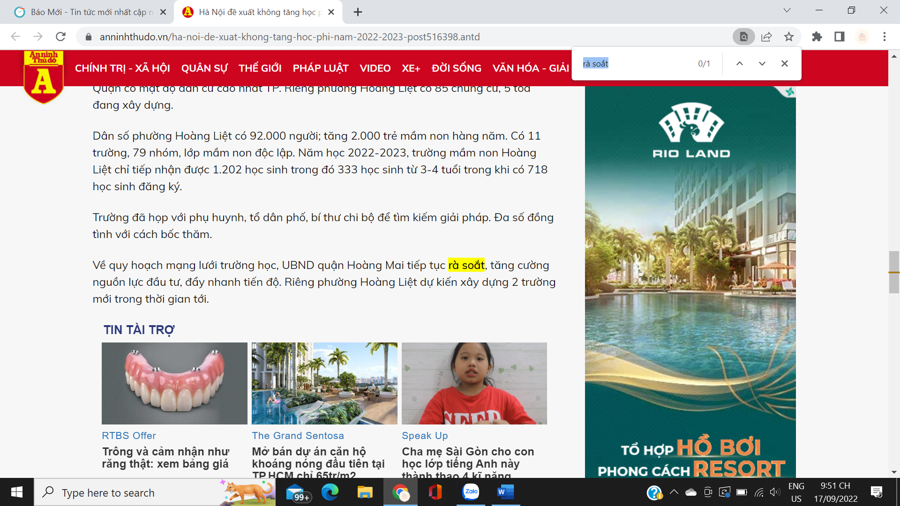

-Từ sai: “rà soắt”

-Sửa thành: “rà soát”

-Lỗi: sai vỏ ngữ âm

-Link: https://www.anninhthudo.vn/ha-noi-de-xuat-khong-tang-hoc-phi-nam-2022-2023-post516398.antd

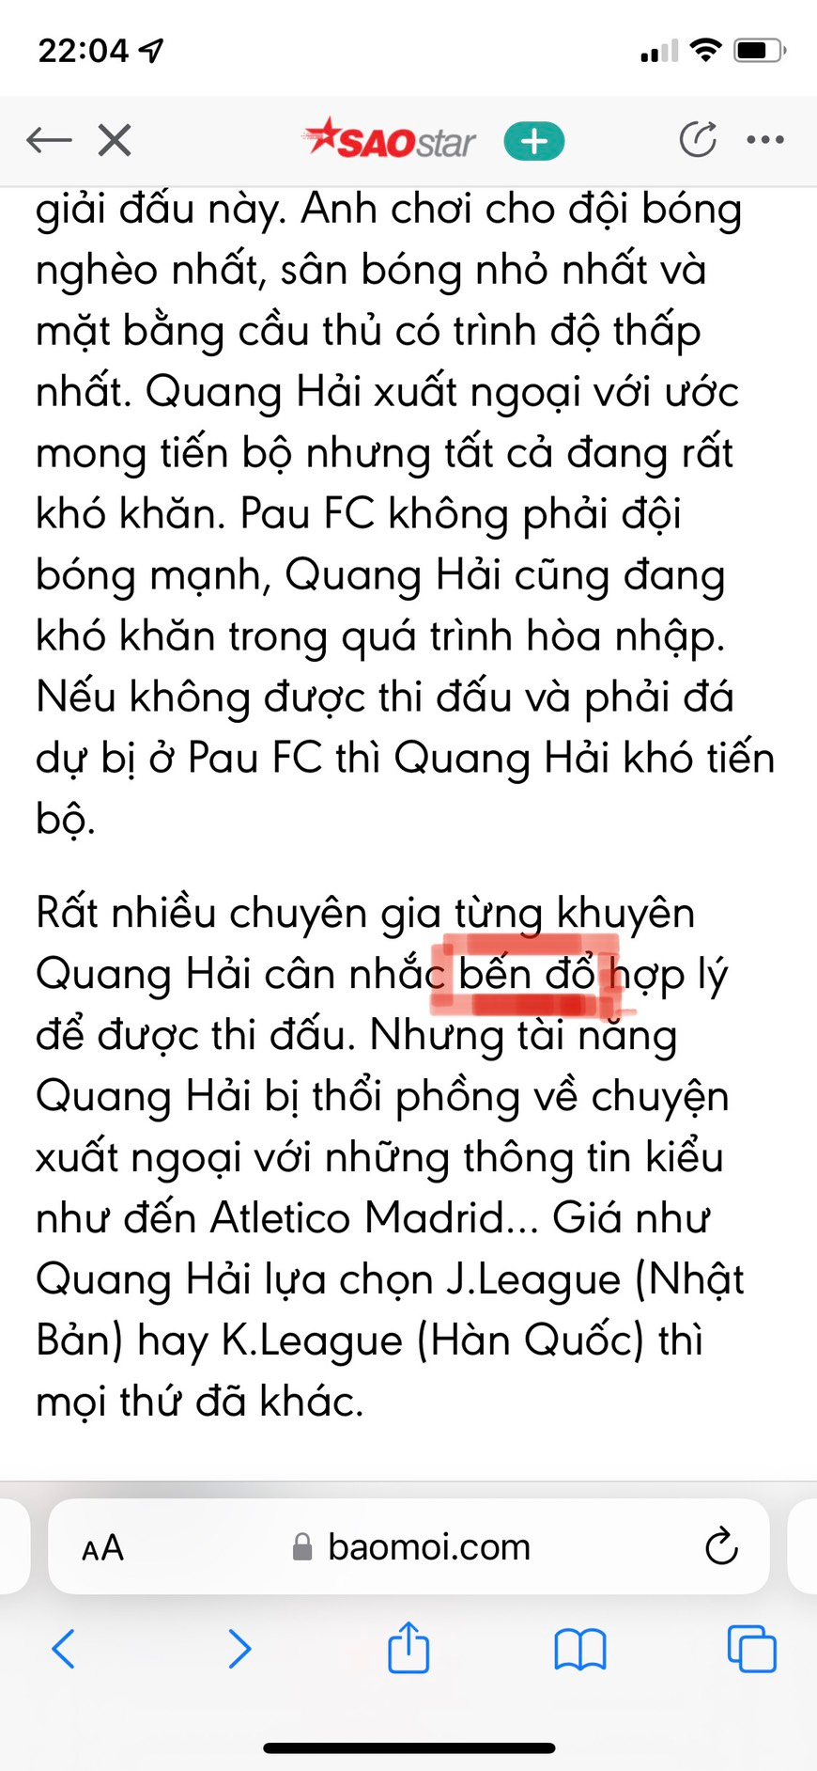

-Từ sai: “bến đổ”

-Sửa thành: “bến đỗ”

-Lỗi: sai vỏ ngữ âm

-Link: https://www.saostar.vn/sao-sport/quang-hai-sai-lam-khi-den-phap-choi-bong-202209091707361894.html

"…

Lời nguyện cầu từ chốn xa, mong ước con yên bình

Mẹ thật hiền tựa nắng mai ấp ôm con tháng ngày… ”

-Từ hay: “nắng mai”

-Cách dùng từ hay: biện pháp tu từ

-Nghĩa biểu đạt: chỉ sự yêu thương, che chở ấm áp như ánh nắng ban mai của người mẹ đã và đang dành cho đứa con của mình hằng ngày

*Nguyễn Trung Tính

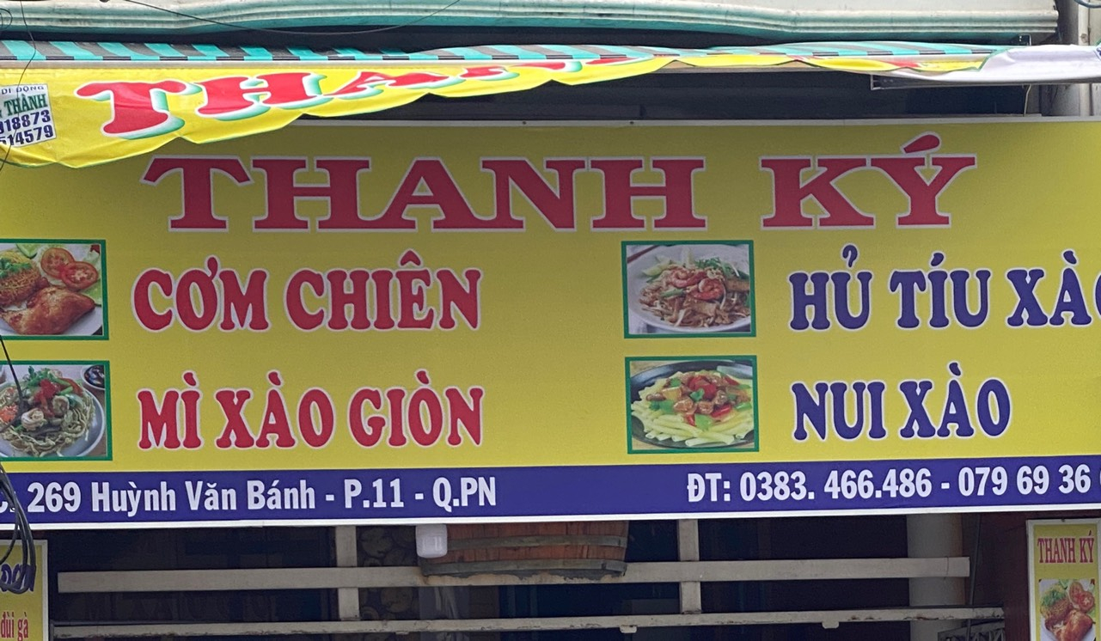

-Từ sai: “hủ tíu”

-Sửa thành: “hủ tiếu”

-Lỗi: sai do phát âm theo vùng miền

-Địa chỉ: 269 Huỳnh Văn Bánh, Phường 11, Quận Phú Nhuận

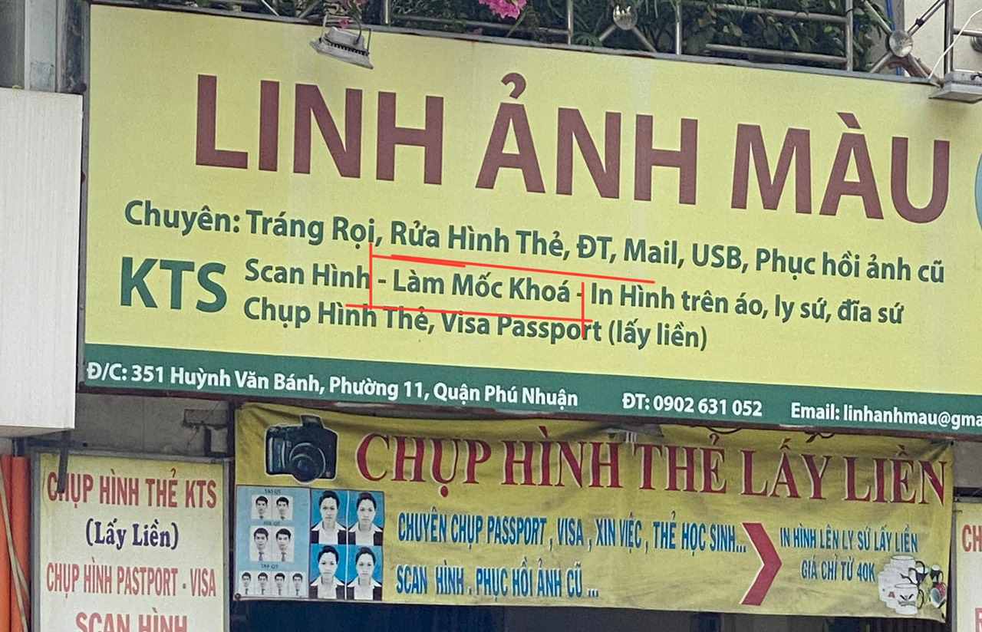

-Từ sai: “mốc khóa”

-Sửa: “móc khóa”

-Lỗi: sai do phát âm theo vùng, miền

-Địa chỉ: 351 Huỳnh Văn Bánh, Phường 11, Quận Phú Nhuận

*Lỗi báo:

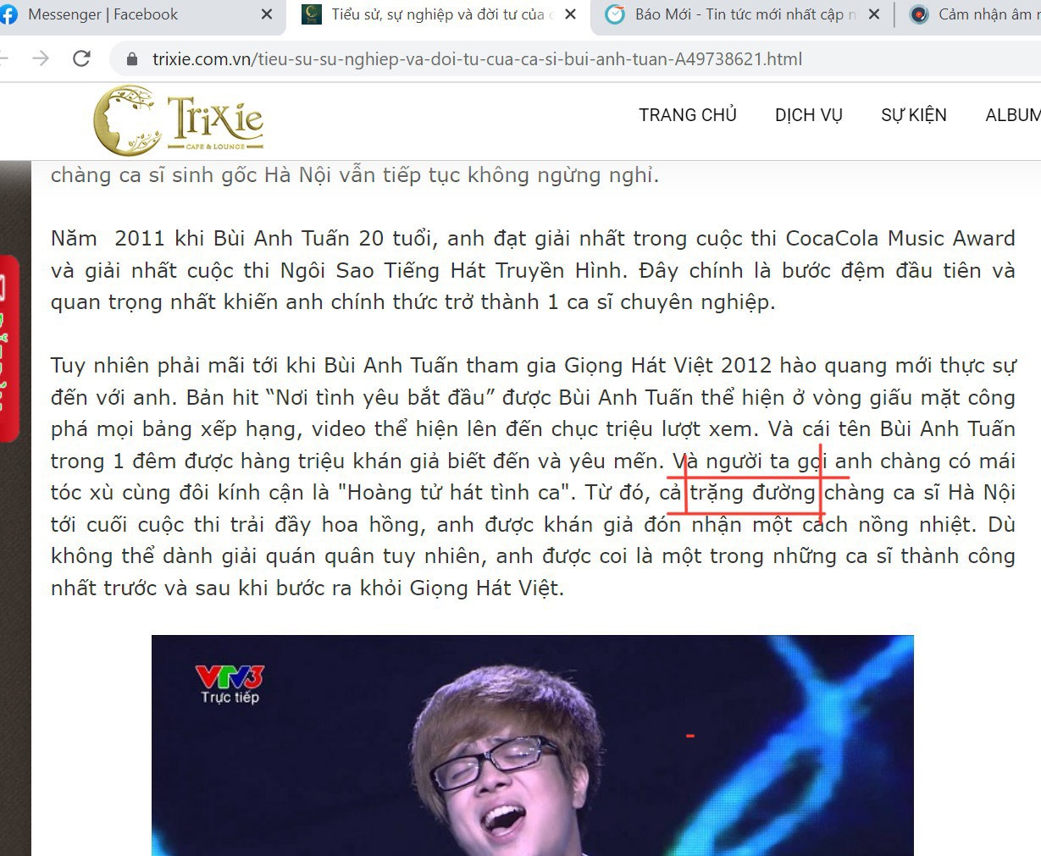

-Từ sai: “trặng đường”

-Sửa: “chặng đường”

-Lỗi: sai vỏ ngữ âm

-Link: https://trixie.com.vn/tieu-su-su-nghiep-va-doi-tu-cua-ca-si-bui-anh-tuan-A49738621.html

**\*Bài hát:**

**"Tình Cha bao la như núi cao ngang trời   
Tình Mẹ rộng lớn như biển cả mênh mông   
Chỉ mong cho ta lớn khôn nên người   
Chỉ mong nhìn thấy nụ cười của ta   
Dù Cha ra sao cũng luôn là đấng sinh thành   
Dù Mẹ làm sao cũng luôn mang nặng đẻ đau."**

-Trích: Đạo làm con – Quách Been

-Từ hay: “**núi cao ngang trời”,**

**“biển cả mênh mông”**

-Cách dùng từ hay: biện pháp tu từ

-Nghĩa biểu đạt: nói lên tình yêu thương vô bờ bến của cha, mẹ dành cho người con của mình

**⚫ 3 lỗi sai chính tả bảng hiệu:**

1)

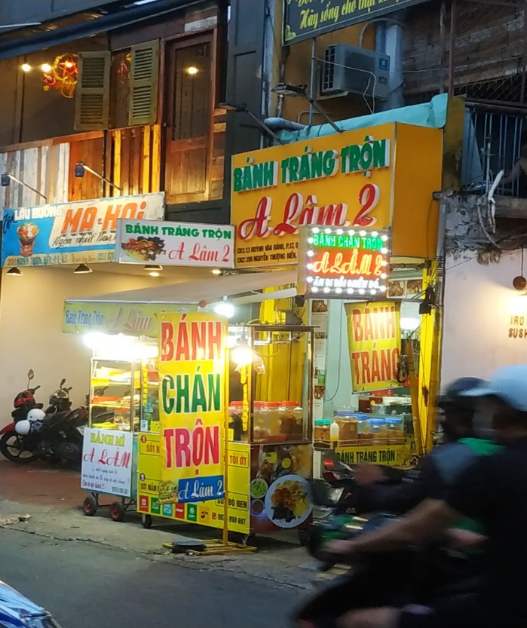

- Từ sai: “chán”.

- Phân loại lỗi: sai chính tả dẫn đến cụm từ không có nghĩa.

- Sửa lỗi: “chán” “tráng”.

- Địa chỉ cụ thể: 198 Nguyễn Thương Hiền, phường 4, quận 3.

2)

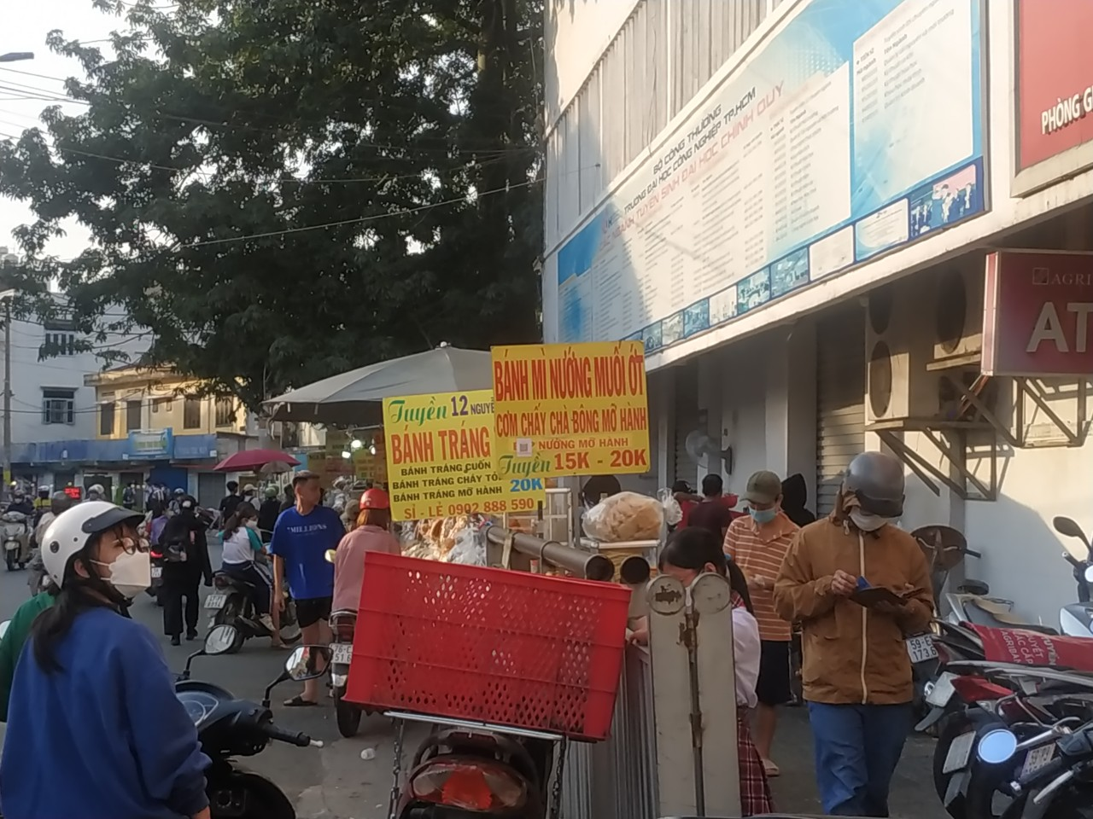

- Từ sai: “chấy”.

- Phân loại lỗi: sai chính tả dẫn đến từ không có nghĩa.

- Sửa lỗi: “chấy” “cháy”.

- Địa chỉ cụ thể: 12 Nguyễn Văn Bảo, phường 4, quận Gò Vấp ( ngay trước ngân hàng Agribank ).

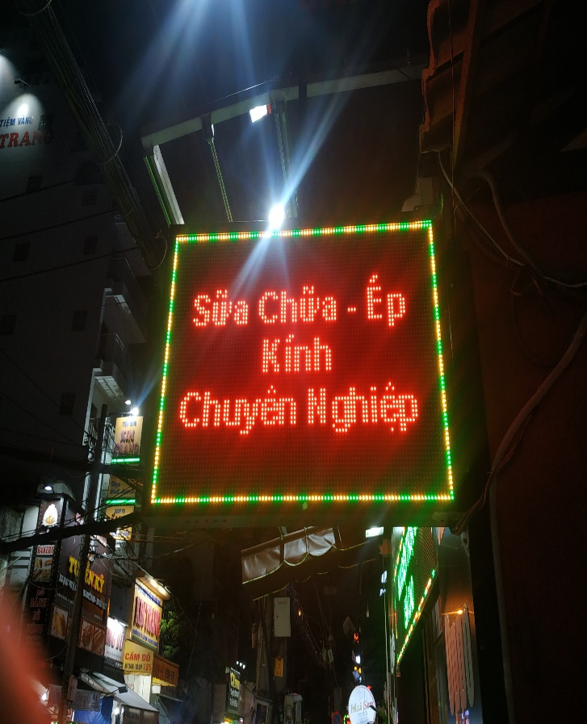3)

- Từ sai: “sữa”.

- Phân loại lỗi: sai chính tả dẫn đến sai nghĩa cụm từ.

- Sửa lỗi: “sữa” “sửa”.

- Địa chỉ cụ thể: 56 Nguyễn Văn Lạc, phường 19, quận Bình Thạnh.

⚫ **1 lỗi sai báo chí:**

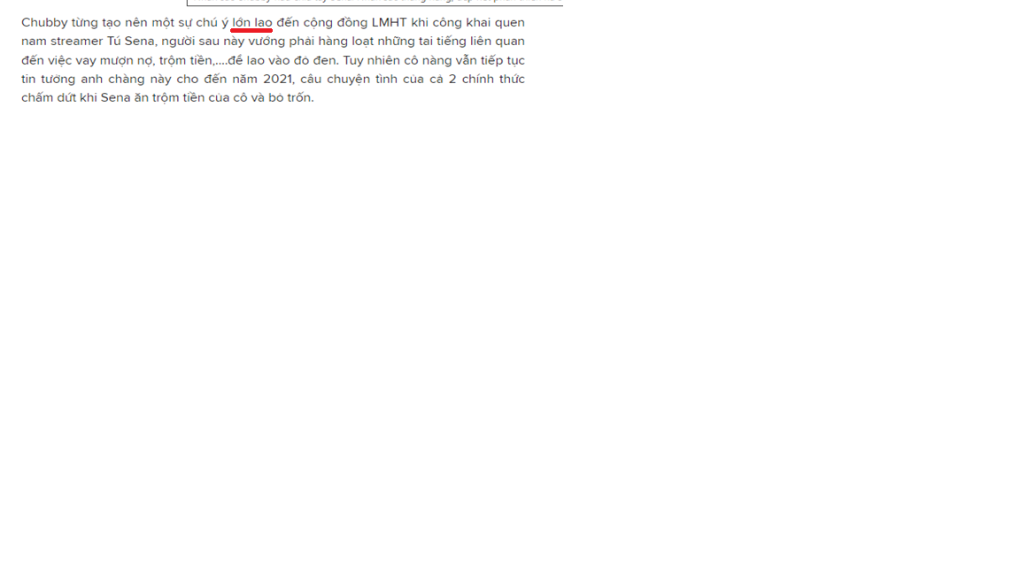

Link bài báo: <https://lag.vn/tin/giai-tri/nhan-sac-chubby-hau-chia-tay-sena-nhan-sac-thang-hang-dep-het-phan-thien-ha.html>

- Lỗi sai: sai nghĩa của từ, dùng từ không hợp ngữ cảnh.

- Sửa lỗi: thay vì dùng “lớn lao” mang ý nghĩa một cái gì đó cao cả thì ta bỏ bớt đi từ “lao” và dùng từ “lớn” sẽ phù hợp hơn.

**⚫ 1 minh chứng dùng từ hay trong lời bài hát:**

“Anh trông theo đó, đây

Nhưng sao chẳng thấy

Những dấu son còn tươi trên môi hồng em từ ngày em đi

Khi bao nhiêu khó, khăn

Bên anh nhiều lắm

Em nói em sẽ về đây khi mùa đông tàn”

(2AM - JustaTee feat Big Daddy)

- Từ hay: “mùa đông tàn”

- Cách dùng từ hay: dùng từ sáng tạo

- Ý nghĩa biểu đạt: cụm từ “mùa đông tàn” ở đây có thể cho chúng ta hiểu theo hai nghĩa; nghĩa thứ nhất là tác giả bài hát muốn cho chúng ta thấy được lời hứa hẹn của cô gái sẽ trở về bên chàng trai về mặt thời gian – thời điểm khi mùa đông trong năm kết thúc. Và về nghĩa thứ hai, có thể cụm từ “mùa đông tàn” ở đây ẩn dụ cho sự êm xui, yên ắng của chàng trai và cô gái sau khoảng thời gian khó khăn, trắc trở mà họ đã gặp phải.